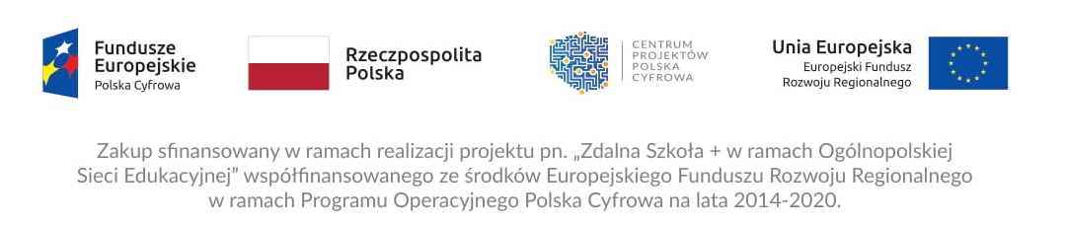

Tytuł projektu: Zdalna Szkoła+ w Katowicach

Zespół Szkół Ogólnokształcących nr 1 im. M. Kopernika w Katowicach
otrzymał 10 tabletów, które wspomogą zdalną naukę.

Szczegóły projektu:
Program / oś priorytetowa / działanie: Program Operacyjny Polska Cyfrowa na lata
2014-2020 / Oś Priorytetowa nr I „Powszechny dostęp do szybkiego Internetu” / Działanie 1.1: „Wyeliminowanie terytorialnych różnic w możliwości dostępu do szerokopasmowego internetu o wysokich przepustowościach”.
Opis projektu: Przedmiotem projektu jest zakup 330 tabletów wraz z niezbędnym oprogramowaniem dla 79 miejskich jednostek oświatowych (szkoły podstawowe
i ponadpodstawowe). Przedmiotowy projekt jest odpowiedzią na obecną sytuację szkolnictwa, związaną z wprowadzeniem na obszarze Rzeczypospolitej Polskiej stanu epidemii, spowodowanym zakażeniami koronawirusem. Zakup sprzętu ułatwi uczniom realizację zdalnych lekcji.
Okres realizacji rzeczowej projektu: III kw. 2020 r.
Wartość projektu / dofinansowanie: Całkowita wartość projektu to kwota 165.000,00 zł. Kwota dofinansowania z EFRR wynosi 165.000,00 zł (100% kosztów kwalifikowalnych).
Stan realizacji: Projekt wybrany do dofinansowania. Trwa realizacja projektu.

